Mot des animateurs

Bonjour à tous!

Ca y est nous entamons le deuxième mois de l’année. Nous souhaitons la bienvenue à tous les nouveaux animés et espérons que vous avez tous pu trouver vos marques. Octobre est un long mois avec de nombreuses activités, parfois des déplacements et des sorties. Soyez donc vigilant et lisez bien le programme afin de ne pas avoir de mauvaises surprises.

Qui dit mois d’octobre dit souper dias! Pour rappel, celui-ci sera organisé le samedi 7 octobre, à partir de 18h à la salle Paroissiale. C’est l’occasion de voir les photos de l’année et de se remémorer les bons souvenirs du camp. N’oubliez pas de réserver votre souper! Transmettez le nombre de repas qu’il vous faut auprès de Emy Docquier : [0477259978](tel:0477259978)(Etant à l’université et donc en cours les sms sont préférables) ou par mail : [emy.docquier@student.ulg.ac.be](mailto:emy.docquier@student.ulg.ac.be) . Nous prenons les réservations jusqu’au 3 octobre. C’est un bon moyen de faire connaissance avec les différents membres du Patro : animateurs, parents et anciens. Nous souhaitons avec ce souper nous rapprocher de vous afin qu’une relation de confiance puisse être entretenue entre les parents et les animateurs de leurs enfants. Mais c’est également un bon moyen de connaitre les parents des co-animés de vos enfants. Cette soirée est avant tout un bon moyen de se rencontrer autour d’un bon souper !

 Nous vous communiquons d’ores et déjà les dates de notre mini-camp. Celui-ci se déroulera le 10-11-12 novembre. Les informations pratiques vous seront données en temps et en heure dans notre prochain programme. N’hésitez pas à demander un rendez-vous avec les animateurs si vous souhaitez être rassurés ou tout simplement si vous voulez parler du déroulement de ce weekend. Nous sommes à votre disposition !

Pour finir, nous vous rappelons la nécessité de payer la cotisation annuelle avant le 15 octobre. C’est très important pour une question d’assurance et d’affiliation de vos enfants. Pour rappel, le montant s’élève à 45 euros par enfants qui sont à verser sur le compte du Patro : BE92 [0016 8992 6623](tel:0016%208992%206623) avec en communication le nom, le prénom et la section de votre (vos) enfant(s).

 En espérant vous voir nombreux chaque samedi. Nous vous souhaitons un très bon mois d’Octobre.

Les animateurs.

Mot des benjamines

Salut les filles ! Toujours aussi motivées ??? Prêtes pour un mois de pure folie ??

**N’oubliez pas de jeter un petit coup d’oeil de temps en temps au programme pour bien avoir toutes les infos importantes ! Et n’oubliez pas aussi de prévenir en cas d’absence c’est très important pour nous, parce que nous devons prévoir des jeux en fonction de combien vous êtes ! Merci ! :))**

**(Ps: n’oubliez pas aussi une petite collation pour le goûter )**

7 octobre: les filles aujourd’hui c’est une après midi mouvementée parce que nous allons dans les bois ! Nous allons faire un super jeu ! Donc mettez de bons vêtements chauds et que vous pouvez salir !

14 octobre: ce samedi il n’y aura malheureusement pas patro parce que c’est le week-end animateur... Mais on vous attend le samedi prochain aussi motivées que jamais !

21 octobre: après midi tranquille aux locaux, venez à 14h comme d’habitude ! On vous a préparé un jeu du feu de Dieu !

28 octobre: après midi bricolage ! Et oui les filles un peu de bricolage pour préparer une belle déco pour la chambre du mini camp ! Ca va être génial ! Venez avec toute votre imagination et votre inspiration  ! On en aura besoin !

Kiss les nanas !

Justine: [0483033660](tel:0483033660)

Sophie: [0491321309](tel:0491321309)

Mot des benjamins

Salut les cocos !

Vous avez passé un bon mois d’octobre ? Nous en tous cas on s’est bien marrés avec vous, on espère continuer toute l’année ! Voilà le programme d’octobre tant attendu :

Samedi 7 : Ce soir c’est le souper dias ! On espère vous voir nombreux pour découvrir en images les joies du patro et du camp, mais aussi les beaux dossiers de vous héhé ☺ À part ça, rdv à 14h comme d’habitude aux locaux pour un super jeu !

Samedi 14 : Il n’y pas patro aujourd’hui ☹ vos animateurs chéris sont en weekend animateurs point bien préparer cette année ! Reposez vous bien on vous veut deux fois plus motivés la semaine prochaine !

Samedi 21 : Aujourd’hui, Stratego !!! Eh oui, un classique emblématique, vous l’aurez compris, on va une seconde fois dans les bois ! Habillez vous en conséquence !

Samedi 28 : Aujourd’hui événement exceptionnel ! C’est en effet les preanimations !! Ce n’est pas nous, vos trois animateurs qui allons vous préparer un jeu, mais bien les préans ! Alors vous vous demandez bien qui va vous animer ce samedi ? Nous on sait nananère ! Rendez-vous en pleine forme pour le découvrir et surtout montrer aux preas que c’est bien les benja les plus motivés !

Zoé : 04/99.73.43.53

Arthur :04/91.50.19.24

Romain : 04/98.30.95.16

Mot des étincelles

Salut les filles ! ☺ On espère que vous allez bien et que vous êtes prêtes à passer un nouveau mois de folie. Oui oui vous l’avez compris, le mois d'octobre va être à la hauteur de celui de septembre… Au programme, un mois rempli d’émotions et de surprises… Vous êtes prêtes à le découvrir ?

**Samedi 7 :** Si le temps nous le permet, nous allons tenter de faire notre fameuse sortie en vélo. Et oui, on ne lâche rien nous! Nous allons arpenter les célèbres routes du tour de Liège munis de notre vélo de course et de notre bonne humeur. Nous espérons que vous serez en forme! N'oubliez pas d'apporter de quoi manger et de quoi boire pour vous ressourcer durant la course. Rendez-vous à 11h aux locaux avec votre vélo, votre casque et votre pique-nique. Retour prévu à 17h15 aux locaux. Et n'oubliez pas que c'est le souper dias le soir, début à 18h!

**Samedi 14 :** Malheureusement, il n'y aura pas patro ce samedi car c'est le weekend animateurs. Et oui, chaque année vos animateurs partent un weekend afin de préparer tout le reste de l'année patro. On vous laisse donc seules le temps d'un weekend mais c'est pour mieux vous retrouver la semaine prochaine.

**Samedi 21 :** Nous sommes de retour et au taquet pour cette après-midi!!! Et oui, on n'a pas chômé durant le weekend dernier puisqu'on vous a préparé un jeu de malaaaade, rdv comme d'hab à 14h.

**Samedi 28 :** Ce sont les vacances de Toussaint mais nous allons quand même faire patro! Et oui, pour rien au monde on ne voudrait rater un samedi avec vous. Et qui dit fin octobre, dit halloween alors ce samedi nous allons faire un beau bricolage en rapport avec ce thème.

**PS : N’oubliez pas de nous prévenir si vous ne venez pas! ☺**

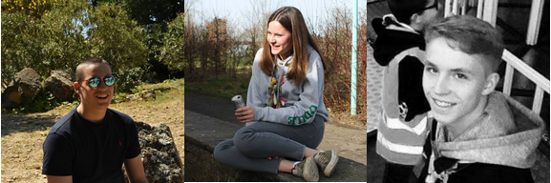

Justin Odile Paul

0484/56.83.80 0497/78.57.33 0474/06.39.86

Mot des chevaliers

Hello les potes, pour ce joli mois d’octobre nous vous avons prévu des jeux de malade… nous espérons donc vous voir nombreux et motivés  tous les samedis ! N’hésitez pas à nous tenir informés des samedis où vous n’êtes pas présents et nous sommes également disponibles pour répondre à vos questions via nos numéros de téléphone.

**Samedi 7 :** Pour ce premier samedi du mois d’octobre nous vous avons concocté un bon vieux jeu dans les bois (et oui la semaine passée il ne faisait malheureusement pas assez beau) !  Nous vous attendons donc comme d’habitude à 14h, motivés et avec de vieux habits adaptés à la météo. Si le temps n’est pas de la partie nous changerons évidemment nos plans.

Ps : La journée ne se finit pas à 17h15 pour les plus motivés car comme vous l’avez surement entendu c’est la soirée dias !! Nous vous invitons donc à venir boire un verre, manger un bon boulet-frites en admirant les splendides photos que nous avons à vous montrer. Pour plus d’informations à ce sujet, veuillez consulter les pages communes.

**Samedi 14 :** Malheureusement ce samedi vous n’aurez pas Patro mais ne vous inquiétez pas, c’est pour la bonne cause… en effet, c’est le weekend animateurs ou nous allons préparer l’ensemble de cette formidable année.

**Samedi 21 :**Ce samedi étant donné que nous serons en plus petit comité, nous vous avons prévu un jeu du tonnerre ou vous allez devoir combattre vos animateurs (et oui c’est nous) !! Rendez vous donc à 14h comme chaque samedi et quelques conseils, dormez bien, faites beaucoup de sport cette semaine, ne mangez pas trop gras,… car sinon nous allons gagner le jeu sans effort ! ;)

**Samedi 28 :** Ce samedi n’est pas un samedi comme les autres, c’est le samedi de la première préanimation !! Pour ceux qui ne savent pas ce que c’est, c’est un jeu organisé par nos futurs animateurs. On compte donc sur vous pour être présents, en forme et motivés pour bien représenter la section des chevaliers !!

Sarah : [0487/44.18.61](tel:0487/44.18.61)

Léa : [0475339738](tel:0475339738)

Loïc : [0497816825](tel:0497816825)

Mot des alpines

Yo les gonnnnnzs !

On espère que vous avez passé un chouette mois de septembre avec nous (en tout cas nous on s’est amusées ++++) mais que vous êtes prêtes à passer un mois d’octobre encore bien bien mieux parce qu’on vous a concoter un petit programme de folie !

Samedi 7 : Aujourd’hui n’est pas un jour habituel (oui oui, comme tous les samedis étant donné que le Patro c’est trop cool !). C’est le souper diaaaaaaaaaaas ! Pour toute les infos le concernant, allez voir les pages communes ☺ Et n’oubliez pas de réserver !! Ce serait dommage de rater toutes les jolies photos de vous qui vont sûrement passer héhé

Sinon, on vous attend quand même à 14h comme d’hab pour un jeu de dinnnnnngue ! Vous allez découvrir les différentes propositions que nous avons à vous faire pour notre futur projet de feu de Dieu !! On vous attend + motivées que jamais !

Samedi 14 : Malheureusement, pas de Patro pour vous aujourd’hui ! C’est notre we animateurs (on va vous préparer une année de dingue, vous allez voir !). On se revoit la semaine prochaine en pleine forme <3

Samedi 21 : De nouveau, aujourd’hui n’est pas un jour ordinaire !! Parce que, qui dit mois d’octobre diiiiiiit……………..FOIRE DE LIEGE YOUHOUUUUUUUUUUUUUUUUUU  
On vous attend donc à 13h20 à l’arrêt Mehagne-Critchons (soyez à l’heure, le bus est à 13h25 !!!!) pour une après-midi remplie de fun et de mal-bouffe !

On sera de retour à 17h15 pour le rassemblement.

Samedi 28 : Vous devinerez jamais quoi !!!! Aujourd’hui n’est pas non plus un jour ordinaire. Eh oui, c’est parti pour la première sortie de cette année de folie <3   
Alors en gros, réservez-nous votre samedi et soyez au taquet !  
On vous donnera + d’infos via Facebook/sms en temps voulu ☺

N’oubliez pas de ne prévenir en cas d’absence via Facebook, sms, téléphone, tout ce que vous voulez !

Gros kiss les filles !

Elsa 0489549068 Pau 0478955024 Ir 0472224346 Eme 0493206463

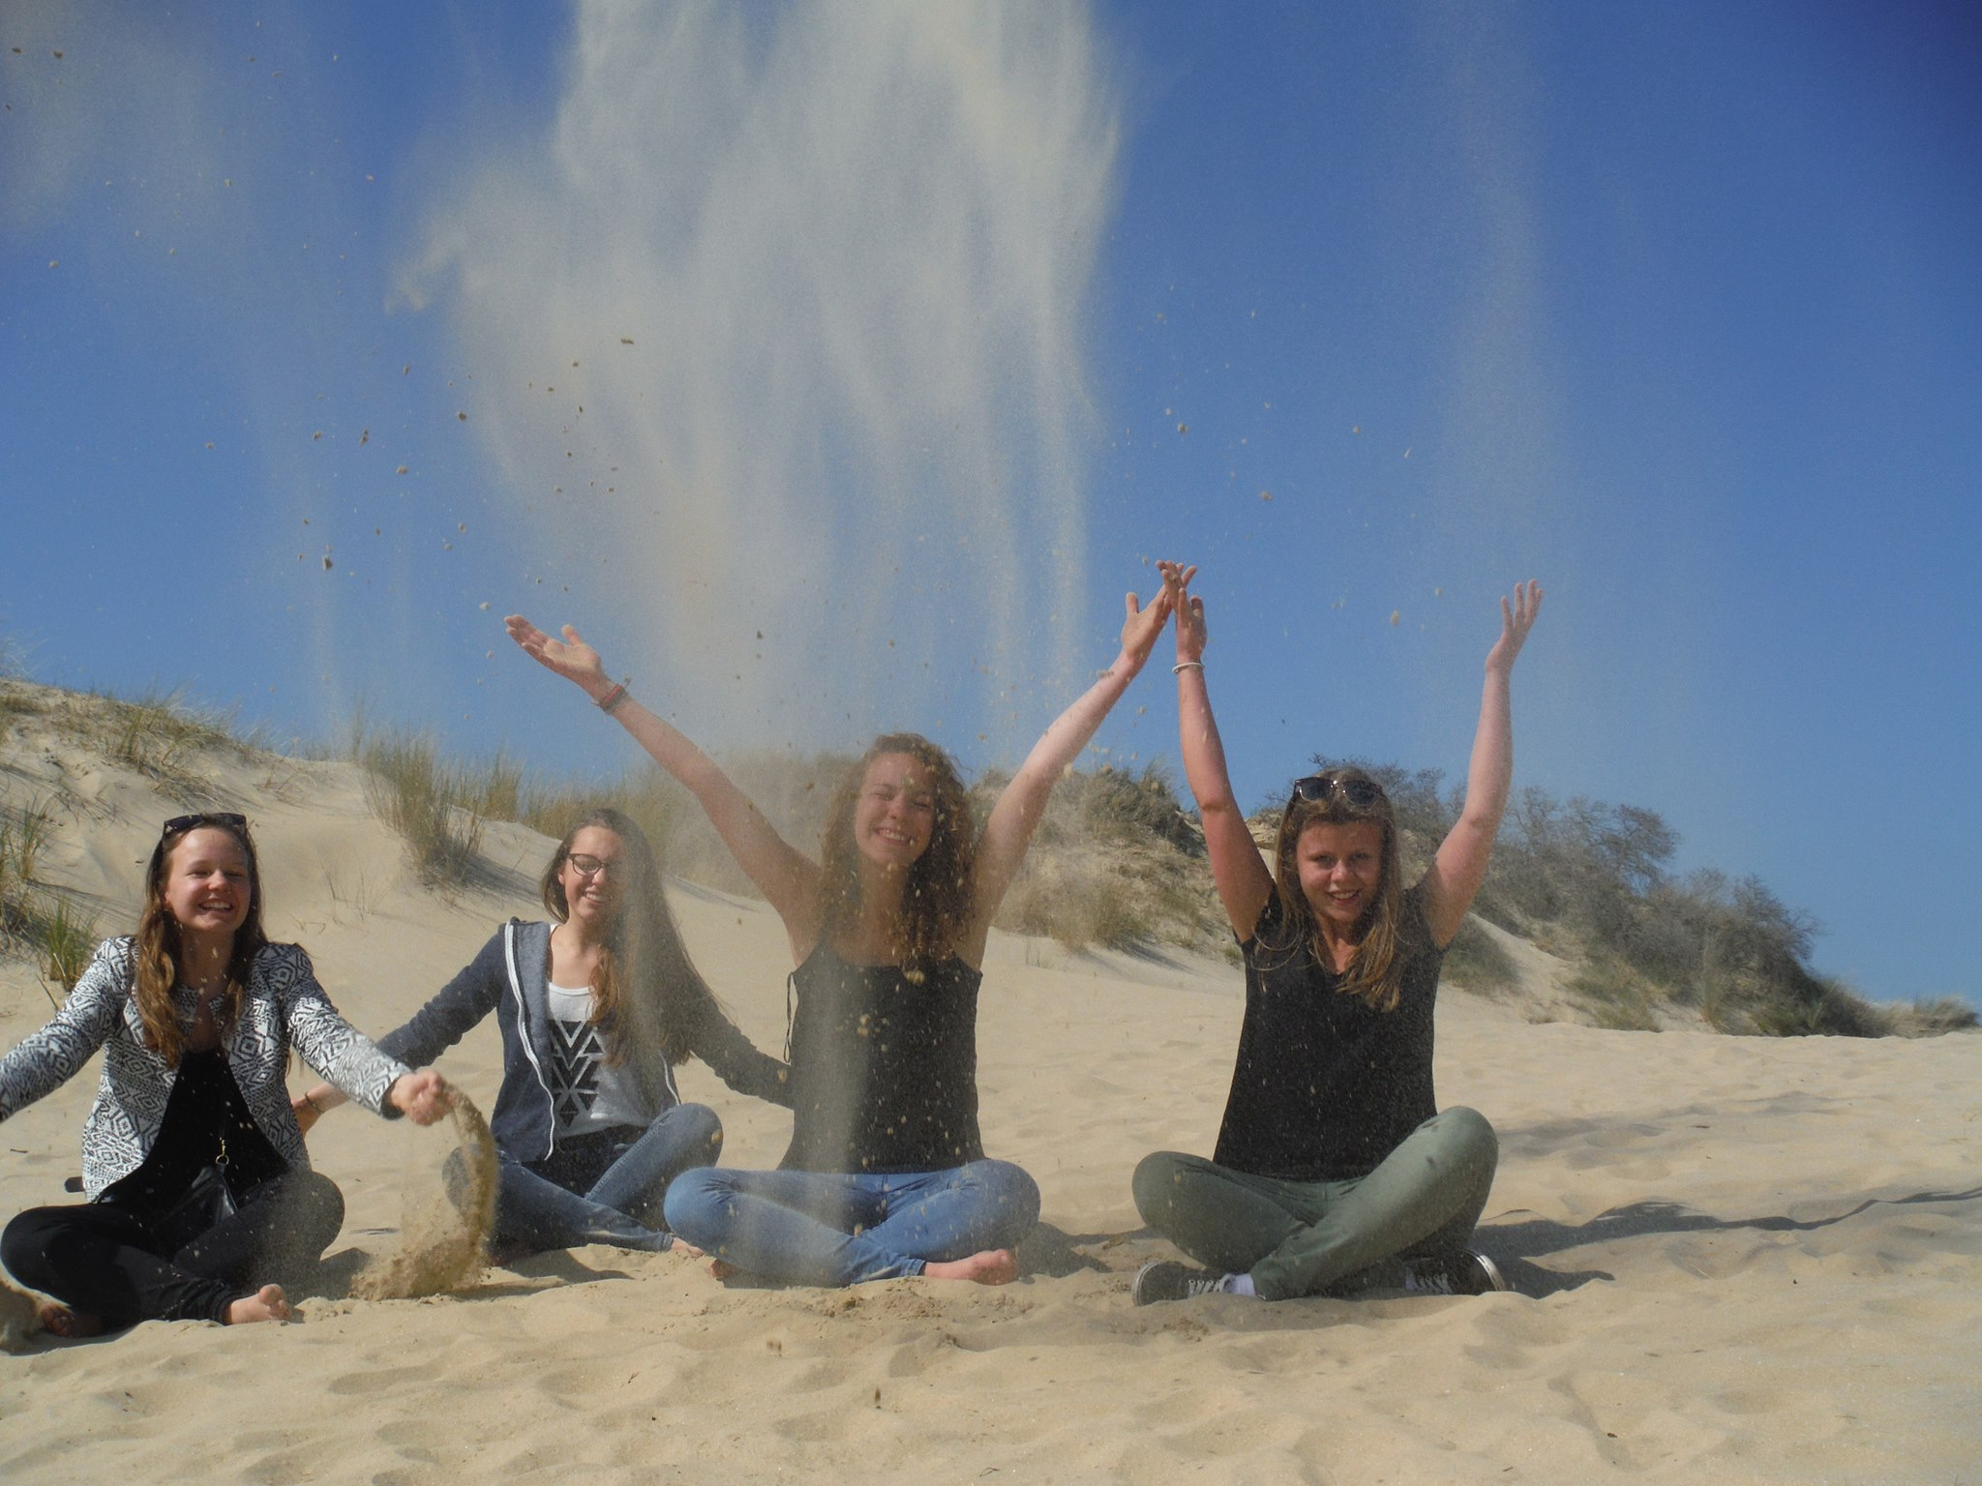

Mot des conquérants

Salut les conquis, ce mois d’octobre va être vraiment incroyable !!! Même si malheureusement on ne fera Patro que 3 samedi. Mais ne vous inquiétez pas, ces samedis vont être géniaux et remplis de surprise !

Samedi 7 : Rendez-vous à 14h comme d’hab habillé en girafe de l’espace, on compte sur vous pour votre super déguisement et votre motivation pour une voyage interstellaire. N’oubliez pas d’être présent au souper dia pour une soirée de folie en souvenir du camp.

Samedi 14 : Malheureusement nous ne ferons pas Patro ce samedi car nous sommes en week-end animateurs pour préparer le reste de l’année. A + les potes.

Samedi 21 : On part en hike, cette fois-ci ce n’est pas une prank. RDV 13h10 à l’arrêt de bus Mehagne-Critchon. Prenez de l’argent avec vous pour des attractions de foliiiie et vos coupons pour la foire.

Samedi 28 : Même si ce ne sont pas les vacances, on reste moti-motivé comme jaja, on est chauds-chauds-chauds de vous voir.

N’oubliez pas de prévenir en cas d’absence, comme d’habitude.

Chloé : 04 77 06 84 93 Rader : 04 92 70 75 70

Victor : 0491 74 67 35 Antoine : 04 97 36 10 29

Mot des grands

Coucou les gars, le mois de septembre est passé et il est grands temps de commencer cette année de folie, de préparer le projet et de s’éclater comme jaja ! Ce mois d’octobre va être bien bien cool et ne va pas se limite à de simples samedis après-midi aux locaux ! La suite de cette année promet alors on espère que vous êtes chauds chauds chauuuuds !

**Samedi 7 :** Eeeeet qui dis mois d’octobre dis la grande et majestueuse foire de Liège ouais ouais ouais ! Vous la sentez cette douce odeur de croustillons, de lacquemants, de frites et de gras ? Ça va être bon tout ça alors on vous donne rendez-vous à **13h10** à l’arrêt de bus mehagne-critchons !   
N’oubliez pas que le souper dias c’est ce soir ☺   
  
**Samedi 14 :** C’est une triste nouvelle mais il n’y aura malheureusement pas patro ce samedi car vos animateurs chéris sont au week-end animateurs avec tous les autres pour préparer le reste de cette année ! On vous aime quand même très fort et on se revoit en forme dans une semaine les nazes <3

**Samedi 21 :** Aujourd’hui les gars on va marcher ! Et oui il est temps de faire la première sortie de l’année ! Classique, prenez de quoi manger et boire tout au long de la journée, on fera un feu à midi donc n’oubliez pas vos saucisses et tout ce qui va avec ! :D Rendez-vous aux locaux à 10h30 avec votre bonne humeur et en pleine forme

**Samedi 28 :** Les préas vous êtes ouuuuu ? C’est donc, comme vous l’aurez compris, la première préanimation de l’année ! On compte sur vous pour donner tout ce que vous avez et montrer que vous ferez de super animateurs l’année prochaine ! Les autres grands on ne vous oublie pas, rendez-vous comme d’hab à 14h aux locaux pour faire un jeu du feu de Dieu pour cloturer le deuxième mois de l’année !

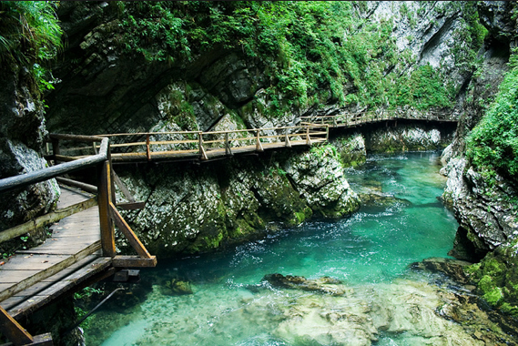

N’oubliez de prévenir en cas d’absence,

On vous aime

Keur keur

<3



Cha : 0479/96 30 92

Nico : 0491/ 11 56 69

Emy : 0477/ 25 99 78

Nounours : 0470/ 39 82 66

Poulet : 0474/ 43 49 14